Les enfants-bulles

- Les enfants bulles, qu'est-ce que c'est ?

Le DICS-X (=Déficit Immunitaire Combiné Sévère) ou maladie des enfants-bulles est une maladie très rare qui s'attaque aux défenses immunitaires. C'est un déficit immunitaire héréditaire récessif. Le nom de cette maladie, enfant-bulle, provient du fait que ces enfants doivent s'isoler dans un milieu stérile pour éviter toute infection. Elle touche environ 1 enfant sur 200 000 naissances en France et majoritairement les garçons.

- Les symptômes

Le symptome principal sont, dès les premiers mois de la vie, des infections permanentes, associées à une diarrhée et à un retard staturopondéral.

- Au niveau du corps

Le problème vient de la moelle osseuse qui ne fait pas bien son travail au niveau de la différenciation des lymphocytes T et des cellules NK (natural killer). Ces dernières sont des cellules immunitaires qui sont capables de détruire spontanément et sans reconnaissance spécifique des cellules cancéreuses ou infectées. Les lymphocytes B sont présents en quantité normal ou supérieur.
La différenciation s'étant mal déroulée, il y a une plus grande chance pour que ces enfants aient un cancer.
Le déficit est dû à une anomalie du gène codant pour la chaîne gamma commune.
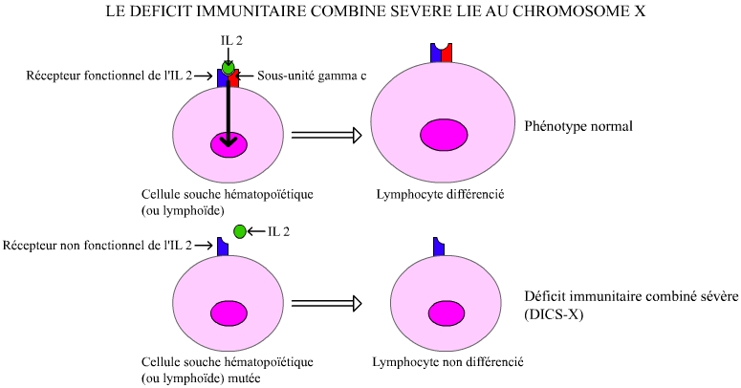

- Les solutions

La solution la plus simple reste la greffe de moelle mais elle est très dure à pratiquer car il y a peu de donneurs compatibles. C’est pourquoi la médecine s’est penchée sur cette modification génétique.

Le Docteur Alain Fisher a crée un traitement expérimental en 1999. Ces expériences génétiques avaient pour but de prélevé des globules blancs chez les patients directement dans leur moelle osseuse ensuite et grâce à un rétrovirus il ajoutait un gène non muté à la place du gène muté. Cette solution a été accueillie comme une révolution dans le monde de la médecine jusqu’à ce que certains patients traités deviennent leucémiques. En effet, le gène injecté prédisposait au cancer. Les médecins pensèrent alors que l’âge des sujets devait être repousser afin de limites les risques mais quoi qu’il arrive quand les enfants sont guéris de cette maladies ils en attrapent une autre à la place.

Un autre traitement à été crée au Texas par l’Université de Southwestern. Elle remplace les gènes mutés par un gène sain mais sans toucher au reste du gène. Ce qui limite les risques de maladies génétiques. Pour cela il devait au préalable repérer le lieu exact où la modification était apparue. Ensuite ils coupaient la partie de l’ADN touché via une enzyme. Finalement il remplaçait le gène muté par le sain grâce au mécanisme naturel de recombinaison de l’ADN. L’avantage de cette technique est qu’elle plus rapide et plus durable que la précédente.
Pour le moment il est impossible de dire quelle sont les effets à long termes de cette pratique car elle est trop jeunes. Cependant si elle s’avérait constructive elle pourrait permettre de soigner des maladies bien plus complexes.

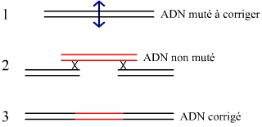
La recombinaison homologue. La molécule d'ADN ajoutée comporte le gène non-muté à insérer encadré de séquences flanquantes identiques aux séquences qui bordent le site de coupure par l'endonucléase. La recombinaison se produit de façon spontanée.

La maladie des enfants bulles et la nouvelle voie de thérapie génique http://www.snv.jussieu.fr/vie/dossiers/therapie_genique/therapie_genique.htm#oldtherapie

